下列图象与所属实验现象相符的是（ ）

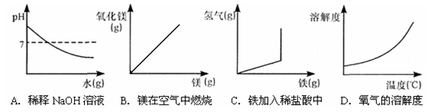

解析：

碱在稀释过程中，pH逐渐减小，无限稀释时，无限接近中性，但永远也到达不了中性，pH无限接近7 但不能到7，更不能小于7。氧化镁的质量和镁的质量呈正比。铁和盐酸反应，开始时，氢气逐渐增多，当铁反应完后氢气的量不再增加，图像最后和横轴平行。气体的溶解度随着温度的升高而减小。

答案：B